Continuité pédagogique en BGB : session 2020 bac GT (02/06/2020)
Chers collègues,
Les textes relatifs aux modalités d'organisation de l'examen du baccalauréat viennent d'être publiés au journal officiel les 27 et 28 mai. Je vous les communique ci-joint, de même que les deux infographies qui nous ont été adressées vendredi 29 mai. La FAQ relative aux examens (DNB et Bac) a été remise à jour le 28 mai : https://www.education.gouv.fr/bac-brevet-cap-bep-bts-2020-les-reponses-vos-questions-303348
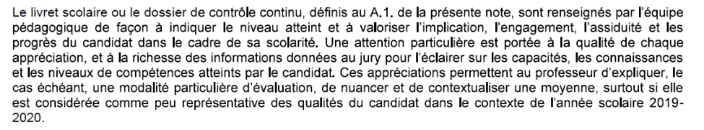
On retiendra que les notes de T1 et T2 sont à saisir sur LSL et qu'il faut détailler l'appréciation portée sur le livret scolaire pour chacune des disciplines car elles pourraient servir à revaloriser les notes par le jury final (Décret, article 4 : "les notes définitives résultent de la délibération du jury ....."). La note de service apporte des précisions en page 4, en B.2.
Le dossier de contrôle continu remplace le livret scolaire dans des situations particulières qui ne concernent pas les établissements scolaires.

En parallèle les professeurs saisiront sur Lotanet les notes proposées pour chaque épreuve, selon une correspondance établie entre les épreuves du bac et les moyennes du livret scolaire (cf annexe 2 de la note de service, p 18 à 20 pour STL et ST2S).
Les travaux du jury se dérouleront selon un protocole particulier cette année. Des réunions d'information préparatoires aux sous-jurys auront lieu les 22 et 23 juin 2020. Présidé par un IG et par un universitaire, le jury final de délibération final sera constitué par au-moins un représentant de chaque sous-jury.
S'agissant des oraux du second groupe, un document type est destiné à recueillir la liste des chapitres étudiés entre le 1er septembre et le 14 mars 2020. (Note de service, annexe B, p32)
Les épreuves de remplacement de la session de septembre sont élargies aux candidats ajournés, et autorisés par le jury, à titre exceptionnel, à bénéficier de ces épreuves.
Les textes relatifs aux modalités de délivrance du BTS
Un décret ainsi que des livrets scolaires spécifiques incluant des éléments relatifs aux stages sont en cours d'élaboration. Leur parution est imminente. Des principes assez voisins de ceux qui caractérisent l'organisation du bac devraient être retenus.
Je vous souhaite à tous une bonne petite semaine,
Bien cordialement,
--

